**WEB TEKNOLOJİLERİ**

**PROJE RAPORU**

**ÖĞRENCİ ADI VE SOYADI: Yunus Emre Kurnalı**

**ÖĞRENCİ NUMARASI: G231210033**

**ŞUBE: 2-A**

**Ders Adı: Web Teknolojileri**

**DERSİ VEREN ÖĞRETİM ÜYESİ:** **Dr.Öğr.Üyesi CAN YÜZKOLLAR**

**GITHUB LINK:** https://github.com/RoyalElfen/kisisel-web-projem

**PROJENİN HOST EDİLDİĞİ LİNK:** **https://webtechnologyproject.ct.ws/index.html**

**Projenin Amacı:** **Ders kapsamında öğrenilen temel web teknolojilerini (HTML, CSS, JavaScript, Bootstrap vb.) kullanarak bireysel bir web sitesi oluşturmak ve responsive tasarım tekniklerini uygulayabilmek.**

**Hakkımda/İndex Sayfası**

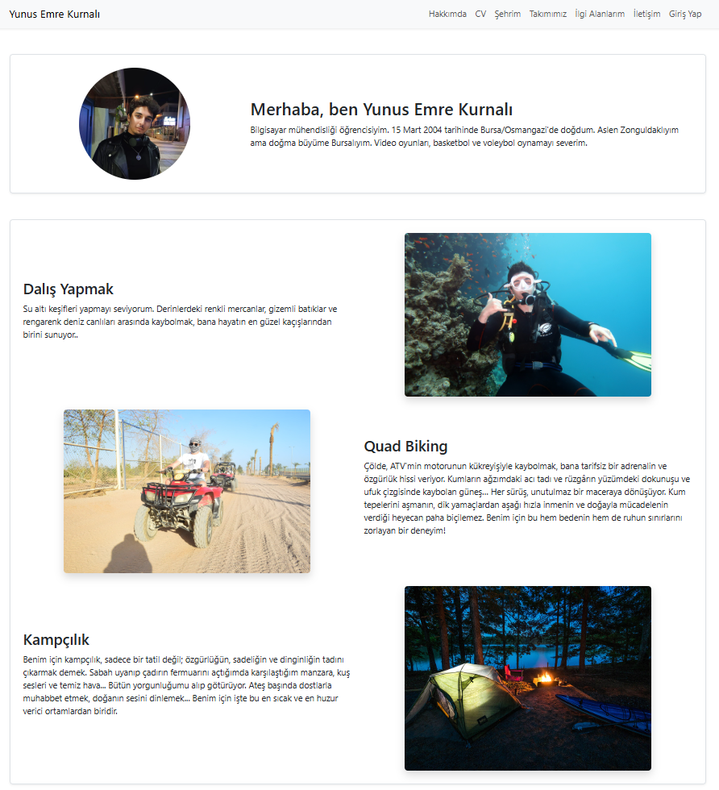

**Bu sayfa Ana sayfadır. Bu kısımda kendimi tanıtmayı amaçladım. Hobilerime ve ilgi alanlarıma ait bilgileri sade bir şekilde sundum. Görseller ekleyerek ziyaretçinin benim hakkında daha iyi fikir sahibi olmasını sağladık.**

**Özgeçmiş (CV) Sayfası**

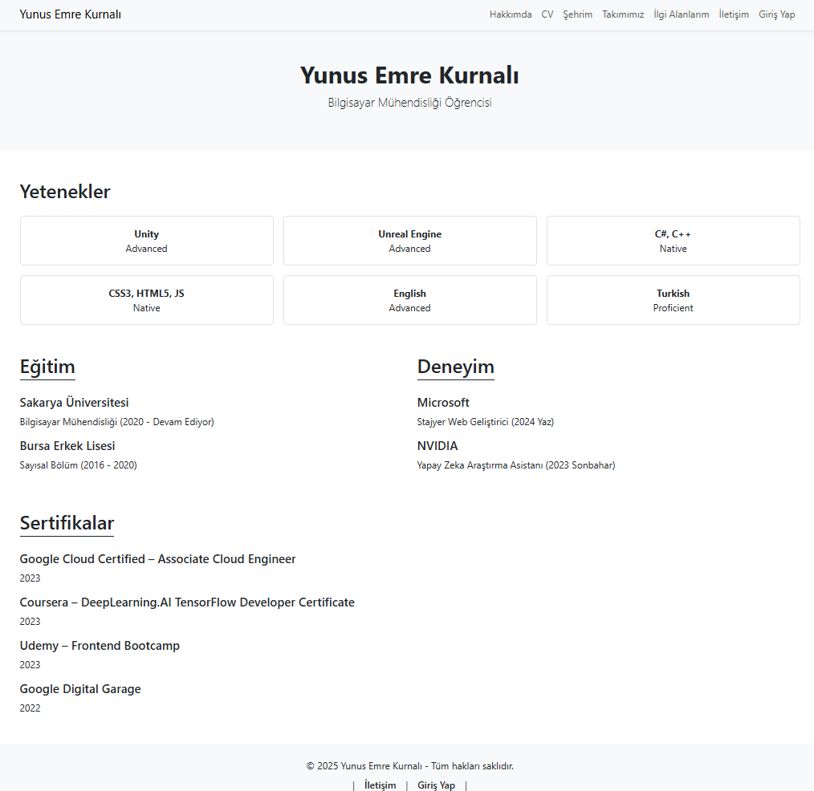

**Bu sayfa Eğitim bilgilerimi içeren CV niteliğinde semantic tagları kullanıldığı bir özgeçmiş sayfasıdır. Bu sayede sayfa ekran okuyucuları ve arama motorları için daha erişilebilir olmuştur. Ayrıca bu sayfada eğitim gördüğüm yerler, sahip olduğum deneyimler, sertifikalar ve yeteneklerim hakkında bilgi içermektedir.**

**Şehrim Sayfası**

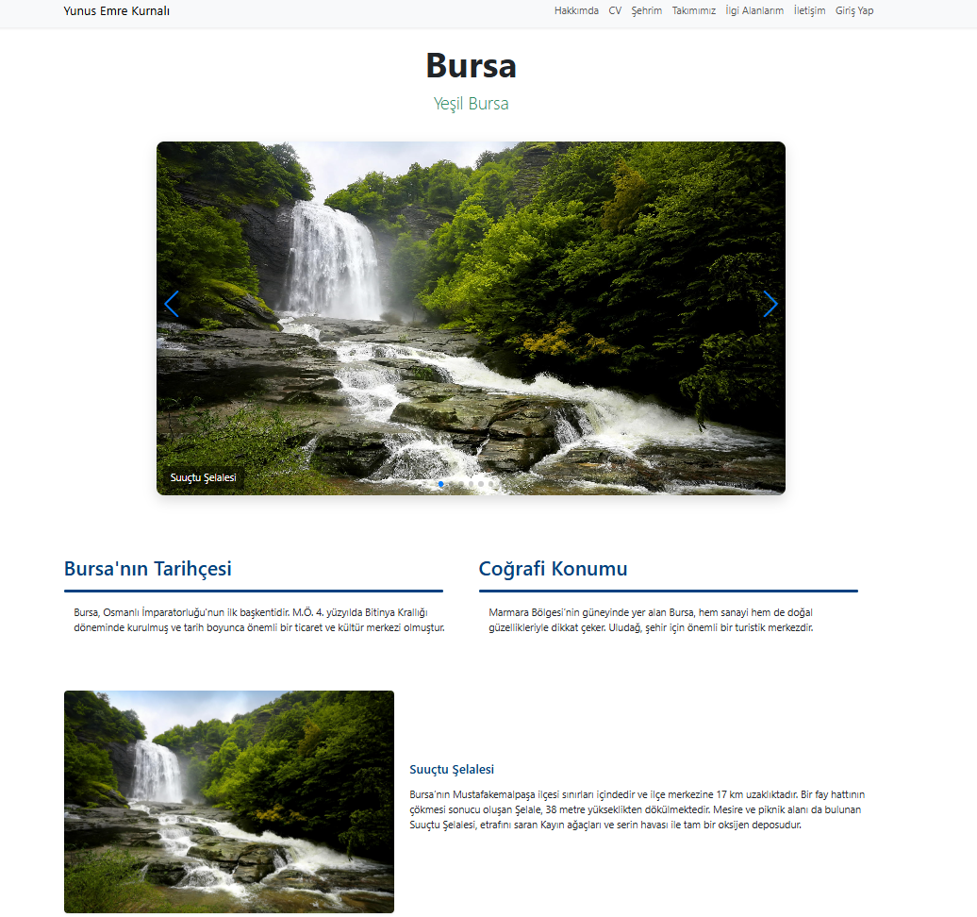

**Bu sayfanın başında 7 resimden oluşan bir slider yer alıyor. Slider’da yer alan resimlere tıklandığında ilgili resimlere ait içeriklere gidiyor ve bilgi veriyor. Sliderın altında resimlere ait içeriklerin üstünde şehir hakkında genel bilgiler yer alıyor tarihçesi ve coğrafi konumu gibi.**

**Takımımız Sayfası**

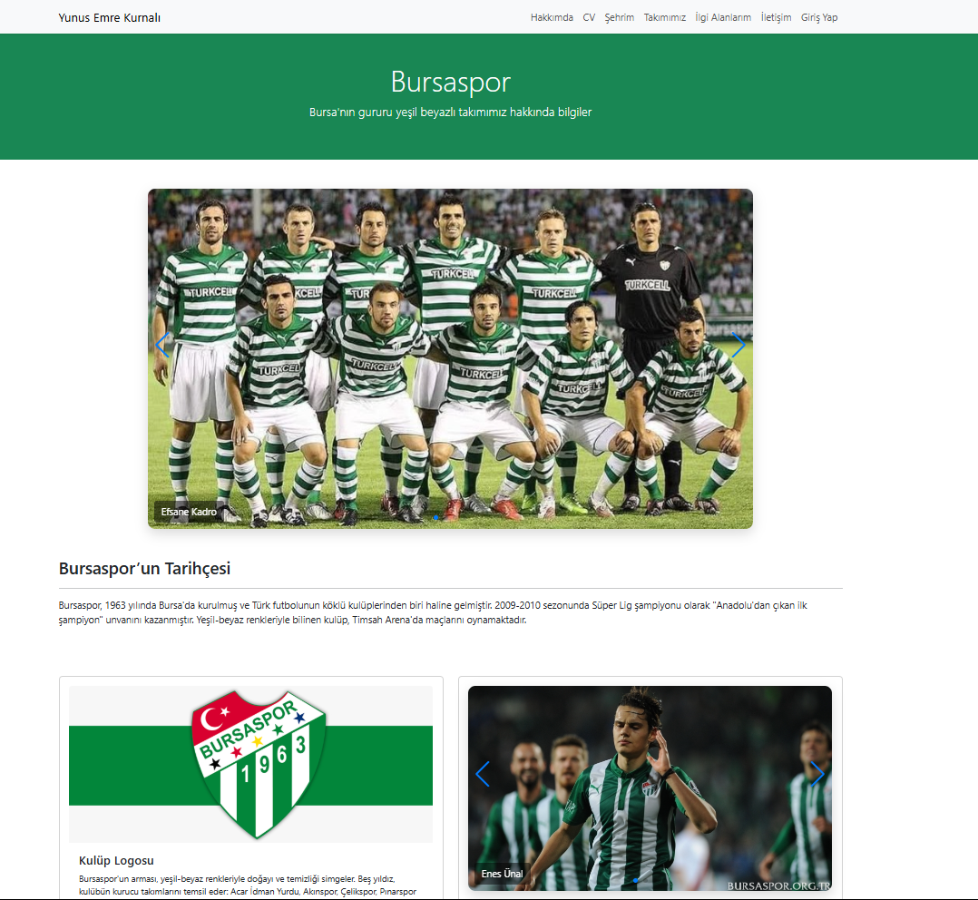

**Bu sayfada Bursa şehrinin takımı olan Bursaspor’u tanıtıyorum En başta Bursaspor’un tarihindeki önemli olaylara sliderda yer verdim. Onun altında kısaca tarihini anlattım onun altında da önemli olayları açıkladım.**

**İlgi Alanlarım Sayfası**

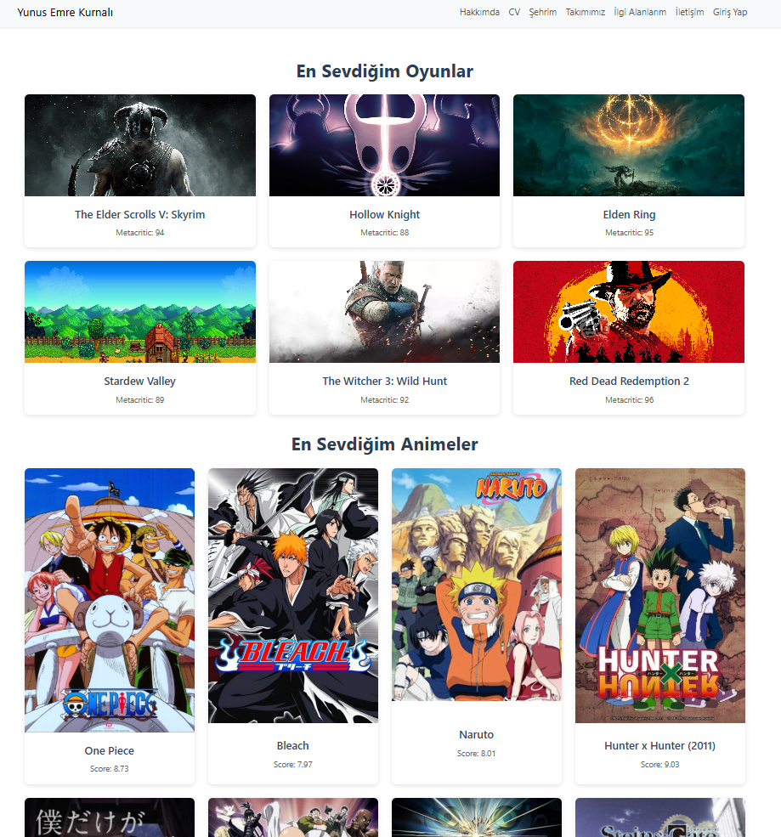

**Bu sayfada ilgili olduğum konulara ait içerikler sundum. İnternetten aldığım API verileriyle güncel bir site tasarımı yaptık. En sevdiğim oyunları RAWG API den , en sevdiğim animeleri ise Jıkan Apıden çektik.**

**Login Sayfası**

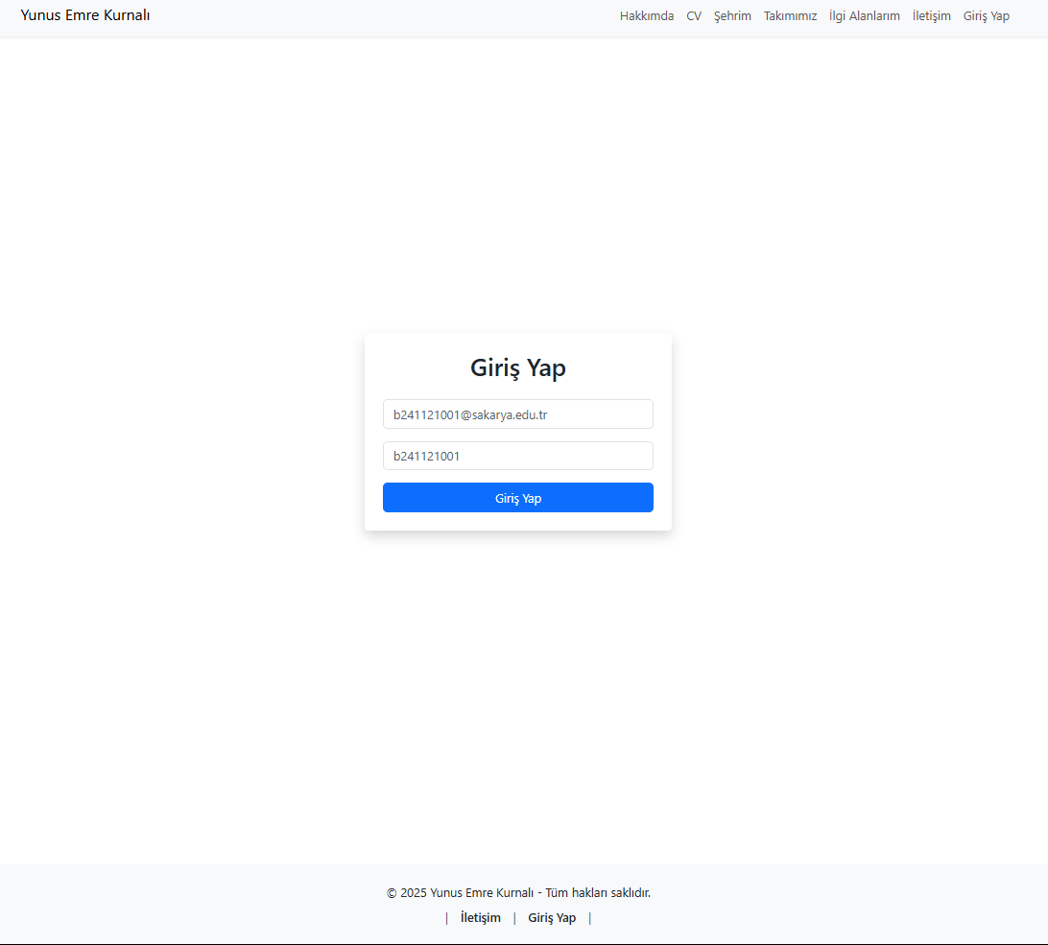

**En son sayfa ise giriş sayfası Bu kısımda place holderlarda verilen bilgiler ile (öğrenci numarası ve şifre) giriş yapılabiliyor. Bilgiler php sayfasına post edilip burada kullanıcı bilgileri gönderilen sayfada tanımlanan değişkenler ile kontrol ediliyor. Eğer kontrol işlemi başarılı ise post edilen sayfada Hoşgeldiniz “b241121001” gibi bir mesajla giriş işleminin başarılı olduğu bildiriliyor. Giriş işlemi başarısız ise kullanıcı giriş sayfasına geri yönlendiriliyor. Aynı zamanda giriş sayfasında kullanıcı adı ve şifre alanının boş geçilmemesi ve kullanıcı adının mail adresi olup olmadığı kontrol ediliyor.**

**İletişim Sayfası**

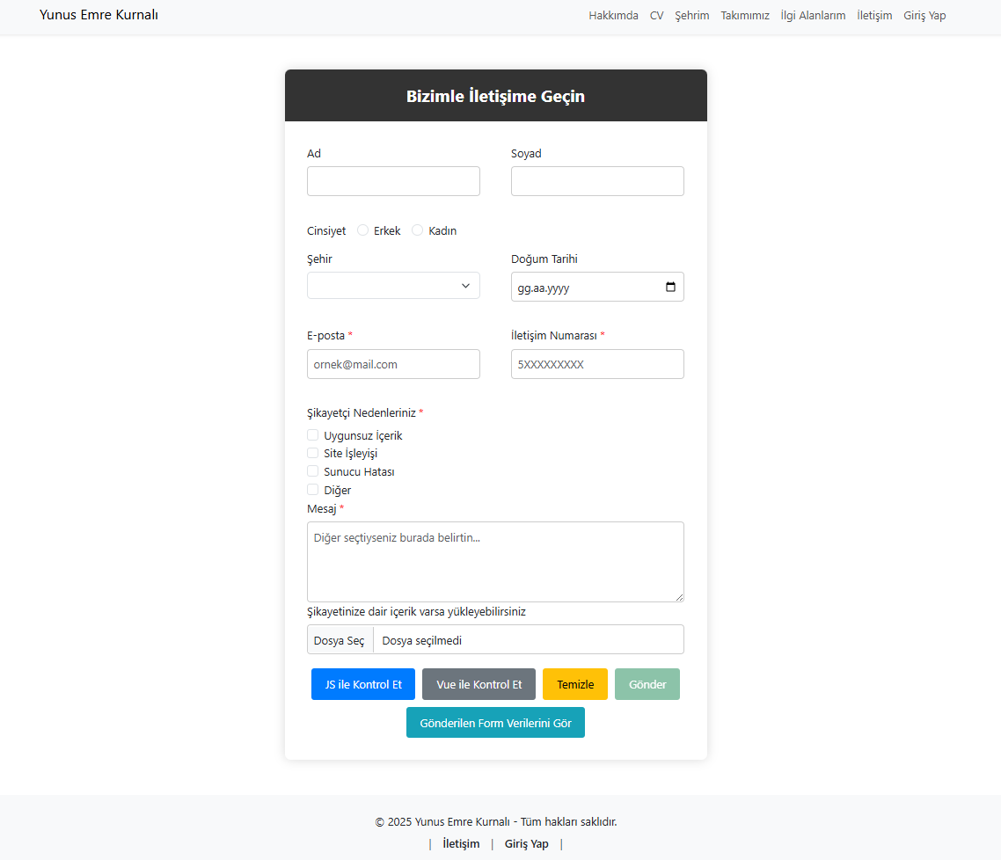

**Bu sayfa ise form elamanları içeren bir iletişim sayfası. Form elamanlarının, elemanın özelliğine göre seçim yada veri girişi yapılacak şekilde gönderilmesini sağlıyor. İletişim formundaki gerekli kontrol işlemleri (boş mu, e-mail formatında mı vb.) javascript ve popüler bir js framework olan Vue.js kullanılarak denetleniyor. En alt kısımda ise Gönder, Temizle , kontrol butonları ve fönderilen form verilerini gör butonu vardır. Göndere bastıktan sonra girilen bilgileri gösteren bir sayfa açılmaktadır.**

**Teknik Detaylar**

* **Bootstrap ile responsive (çözünürlüğe duyarlı) tasarım sağlanmıştır.**
* **Semantic Tags ile sayfa yapısı oluşturulmuştur.**
* **JavaScript ile form kontrolleri yapılmış, dinamik işlemler sağlanmıştır.**
* **PHP ile Login ve form gönderme işlemleri gerçekleştirilmiştir.**
* **CSS dosyası harici olarak eklenmiş ve tüm stil yönetimi bu dosya üzerinden yapılmıştır.**

**Ek olarak diğer sayfaların görüntüleri: giris.php , formGonder.php**

